מבחן למשרת מפתח/ת Full Stack – Frontend

**קליינט**

1. לאחר הרצת הקוד הבא, מה יהיה הערך של arr.length
   1. 201
   2. 3
   3. 200
   4. 4
2. איזה מהשורות מדגימות שימוש נכון ב arrow function?
   1. a, b => { return c; }
   2. a, b => c
   3. (a, b) => c
   4. { a, b } => c
3. 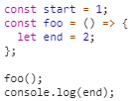מה תהיה התוצאה של הרצת הקוד הבא?   
   1. 1
   2. 2
   3. undefined
   4. Uncaught ReferenceError
4. מה לא תקין בקטע הקוד הבא?   
   
   1. לא ניתן לכתוב את קטע הקוד המדובר בשורה אחת
   2. יש להשתמש ב var ו לא ב let
   3. המילה השמורה if משמשת תחילת הצהרה לבלוק קוד ולא לביטוי
   4. יש להשתמש תמיד בהשוואה מסוג ===
5. איזה מתודה מונעת המשך התנהגות רגילה של האירוע?
   1. preventDefault()
   2. cancel()
   3. prevent()
   4. stop()
6. מה תהיה תוצאות הריצה של הקוד הבא?   
   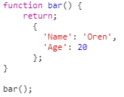
7. כאשר רוצים להוסיף אלמנט מסוים יהיו פינות מעוגלות, משתמשים בקוד הבא
   1. border-corner: 10px;
   2. border-radius: 10px;
   3. border-corner: 10rem;
   4. border-curve: 10px;
8. כאשר נותנים לאלמנט מסוים position:fixed, האלמנט יהיה ממוקם תמיד

ביחס ל:

* 1. אלמנט האב הישיר
  2. אלמנט האב הראשון המכיל position: relative
  3. אלמנט האב הראשון המכיל
  4. ביחס לחלון הדפדפן

1. מה יהיה גובה שורה בעלת העיצוב הבא?   
   
2. איזה מהאפשרויות הבאות מייצגות את המופיעה בתמונה   
   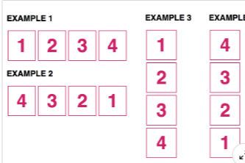
   1. 
   2. 
   3. 